工程造价咨询报告书

咨询项目全称 仙居县白塔中学食堂厨房操作间墙面、地面、电力线路改造，科技楼西侧厕所改造
咨询业务类别 工程预算审核
咨询报告日期 2025年07月04日
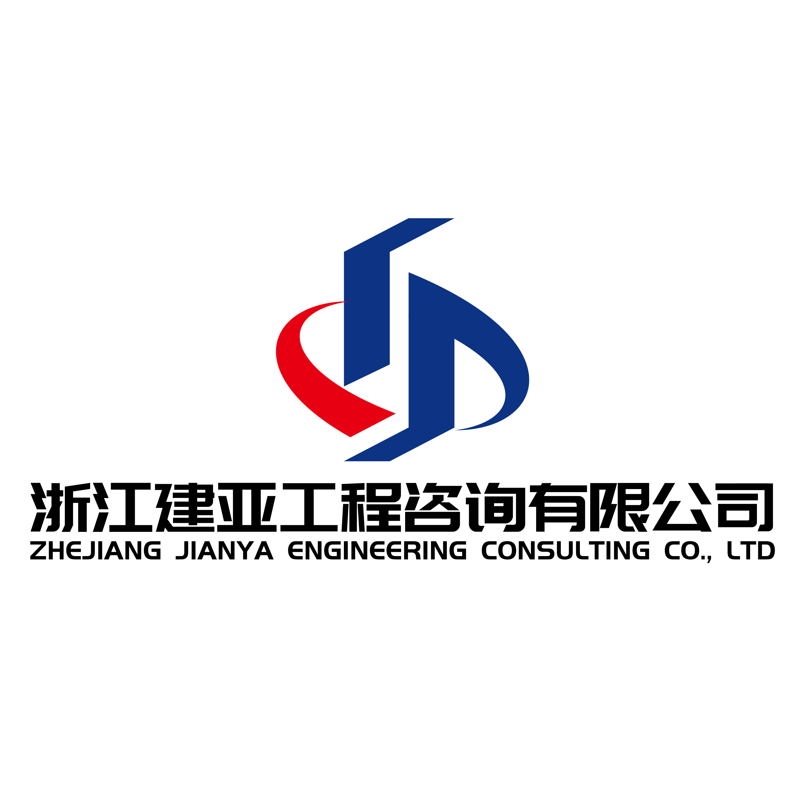


咨询报告书编号： 建亚咨询（仙）造预2025099
咨询项目委托方全称：仙居县白塔中学
咨询企业公章：

咨询企业法定住所：浙江省仙居县弘润中心办公区3幢5楼
邮 编： 317300 联系电话：0576-87688100（仙居）
咨询作业期：
法定代表人： 宋勇兵 技术负责人：
项目负责人： 执业资格（章）：
专业咨询人员： 执业资格（章）： 从事专业：
专业咨询人员： 执业资格（章）： 从事专业：
专业咨询人员： 执业资格（章）： 从事专业：

咨 询 报 告 书 目 录
第 1 页
序号 | 文 件 内 容 | 文件作者 | 页码 | 备 注
1 | 报告书扉页 | 建亚 | 1
2 | 报告书目录 | 建亚 | 2
3 | 咨询成果报告主体格式 | 建亚 | 3-4
4 | 工程预算审核定单 | 建亚 | 5
5 | 工程预算审核书 | 建亚 |  | 附件

浙江建亚工程咨询有限公司
建亚咨询（仙）造预2025099

关于仙居县白塔中学食堂厨房操作间墙面、地面、电力线路改造，科技楼西侧厕所改造预算审核报告

仙居县白塔中学 ：
我公司受贵方的委托，对仙居县白塔中学食堂厨房操作间墙面、地面、电力线路改造，科技楼西侧厕所改造进行预算审核。贵方的责任是提供真实、合法、完整的编制资料，我们严格按照国家、省市的有关法规政策，并遵循实事求是的原则，现将有关情况和预算审核结果报告如下：

- 工程概况：
- 建设单位：仙居县白塔中学
- 工程名称：仙居县白塔中学食堂厨房操作间墙面、地面、电力线路改造，科技楼西侧厕所改造
3、项目地址：仙居县
4、项目情况：本工程为白塔中学厨房和厕所改造

二、审核依据：
1、《建设工程工程量清单计价规范（GB50500-2013）》
2、《浙江省建设工程工程量清单计价指引》
3、《浙江省建设工程计价规则》(2018版)、《浙江省建设工程施工机械台班费用》(2018版)、《浙江省建筑安装材料基期价格》(2018版)、《浙江省房屋建筑与装饰工程预算定额》(2018版)、《浙江省通用安装工程预算定额》(2018版)、《浙江省市政工程预算定额》（2018版）、《浙江省园林绿化及仿古建筑工程预算定额》（2018版）、《浙江省建筑安装工程修缮预算定额》（2018版）、《台州造价信息》、《浙江造价信息》等相关定额解释及计价文件。
4、《关于营改增后浙江省建设工程材料价格信息发布工作调整的通知》（浙建站信[2016]25号）、《关于颁发浙江省建设工程计价依据（2018版）的通知》（浙建建发[2018]61号）、《关于增值税调整后我省建设工程计价依据增值税税率及有关计价调整的通知》（浙建建发[2019]92号）、《省建设厅关于调整建筑工程安全文明施工费的通知》(浙建建发[2022]37号)等政策文件。
5、其它有关定额解释及国家、省、市工程量有关计算规则；
6、建设单位提供的工程量等；委托单位明确的施工范围对送审工程预算书；

三、材料价格的取定：
1、材料价格按《台州建设工程造价信息》2025年第5期仙居价格为依据，并结合市场价，具体材料单价详见预算审核报告书主要材料机械价格表。
2、计价方式：国标清单计价法；本工程按各类工程取费（在取费浮动范围内取中值），施工组织措施费中的安全文明施工基本费按原2018版计价规则费率、冬雨季施工增加费等按现行取费定额及有关文件考虑取中值；税金按一般计税法：9%计取。
- 原预算说明：
无
- 预审说明：
- 砌墙砂浆为水泥砂浆M10。
- 地面抬高部分按照10公分碎石+6公分C15混凝土计入。
- 厨房地面防水上翻60公分，厕所地面防水不需要上翻。
- 本工程招标控制价中所列工程数量，除合同另有规定外不能作为最终结算与支付的依据。实际支付应按实际完成的工程量，以监理认可的尺寸、断面计量，按实结算。
- 清单项目特征描述不完整之处，以设计图纸和施工规范为准。
- 本工程项目报价要求需投标单位根据施工图纸、工程内容综合报价，对于没有在清单描述中列出的工序内容，要求各投标单位根据施工规范要求在相应子目中综合考虑，不作调整。
- 本工程预算仅供招标控制价参考。
- 审核结果：
本工程预算送审造价为869364元，经过与编制单位核对、建设单位认可，预算审核造价为868193元，核减1171元。
浙江建亚工程咨询有限公司
2025年07月04日

主题词 工程 预算 审核 报告
抄送：
共印：5份
工 程 预 算 审 核 定 单
委托单位：仙居县白塔中学
建设单位 |  |  | 仙居县白塔中学 |  |  |  |  |  | 咨询类型 |  |  | 预算审核
预算编制单位 |  |  | 泰宇建筑工程技术咨询有限公司 |  |  |  |  |  | 专业 |  |  | 建筑、安装
工程名称 |  |  | 仙居县白塔中学食堂厨房操作间墙面、地面、电力线路改造，科技楼西侧厕所改造
序号 | 单项工程名称 |  |  |  | 送审数（元） | 审定数（元） |  |  | 核减数（元） |  |  | 核增数（元）
1 | 仙居县白塔中学食堂厨房操作间墙面、地面、电力线路改造，科技楼西侧厕所改造 |  |  |  | 869364 | 868193 |  |  | 1171
合计 |  |  |  |  | 869364 | 868193 |  |  | 1171
审定金额大写 |  |  |  |  | 捌拾陆万捌仟壹佰玖拾叁元整
净核增减额 |  |  |  |  | 壹仟壹佰柒拾壹元整
备 注
建设单位（章）： |  |  |  |  |  |  | 编制单位（章）：
经办人： |  |  |  |  |  |  | 经办人：
 |  |  | 日期： 年 月 日 |  |  |  |  | 日期： 年 月 日
委托单位（章） |  |  |  |  |  |  | 咨询企业（章）：
负责人（签字盖章）： |  |  |  |  |  |  | 项目负责人（签字盖章）：
 |  |  | 日期： 年 月 日 |  |  |  |  | 日期： 年 月 日

